Инструкция онлайн голосования по конкурсу ВВУИО 2017 года.

Для прохождения этапа голосования необходимо пройти «Регистрацию» на сайте https://www.itu.int/net4/wsis/prizes/2017/ в разделе Vote согласно рисунку №1:

Рис 1.
Для заполнения формы «Регистрации» необходимо нажать «Click here», далее заполнить обязательные поля согласно рисунку №2:

Рис 2.

После прохождения этапа регистрации необходимо авторизоваться согласно созданным логинам и паролям согласно рисунку №3:

Рис 3.

После этапа авторизации на Главной странице необходимо выбрать раздел Vote для прохождения онлайн голосования рисунок №4:

Рис 4.

Далее отобразится «Форма голосования» с возможностью выбора категории проекта, требуется выбрать 6 категорию для голосования по проекту «Судебный кабинет» (Judicial office) рисунок №5: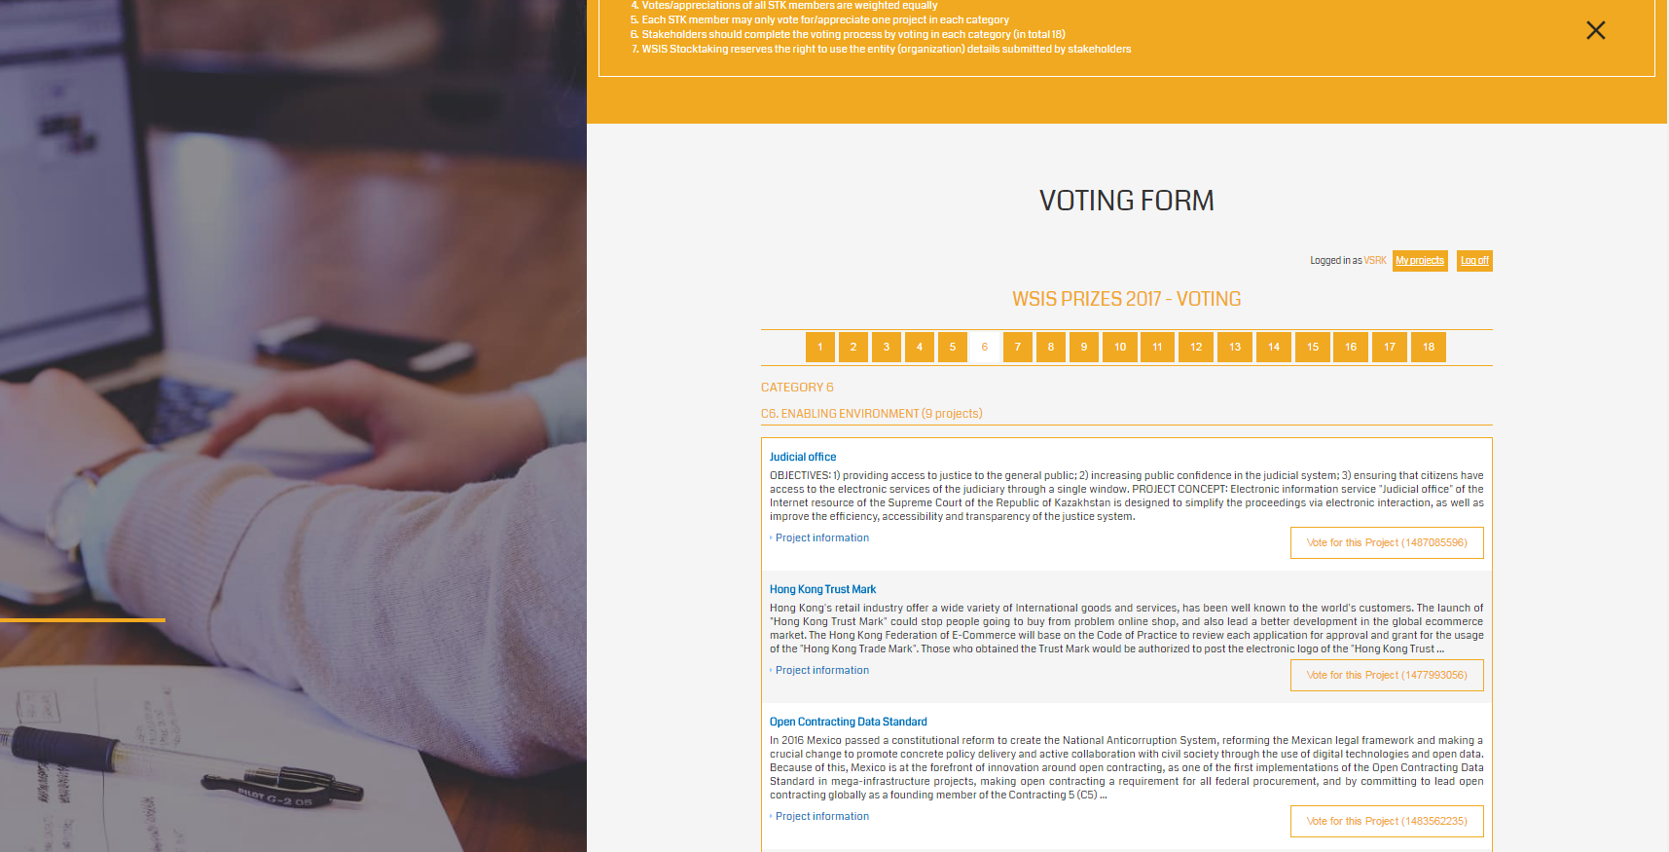
Рис 5.

После открытия формы онлайн голосования и выбора категории «Судебный кабинет» (Judicial office) идентификатор 1487085596 надо нажать на кнопку «Vote for this Project» рисунок №6:
Рис 6.

После онлайн голосования за проект «Судебный кабинет» (Judicial office) данная категория исчезнет, что свидетельствует о прохождения голосования.

Примечание: онлайн голосования осуществляется один раз по созданному логину и паролю. Весь этап регистрации и онлайн голосования на английском языке.

